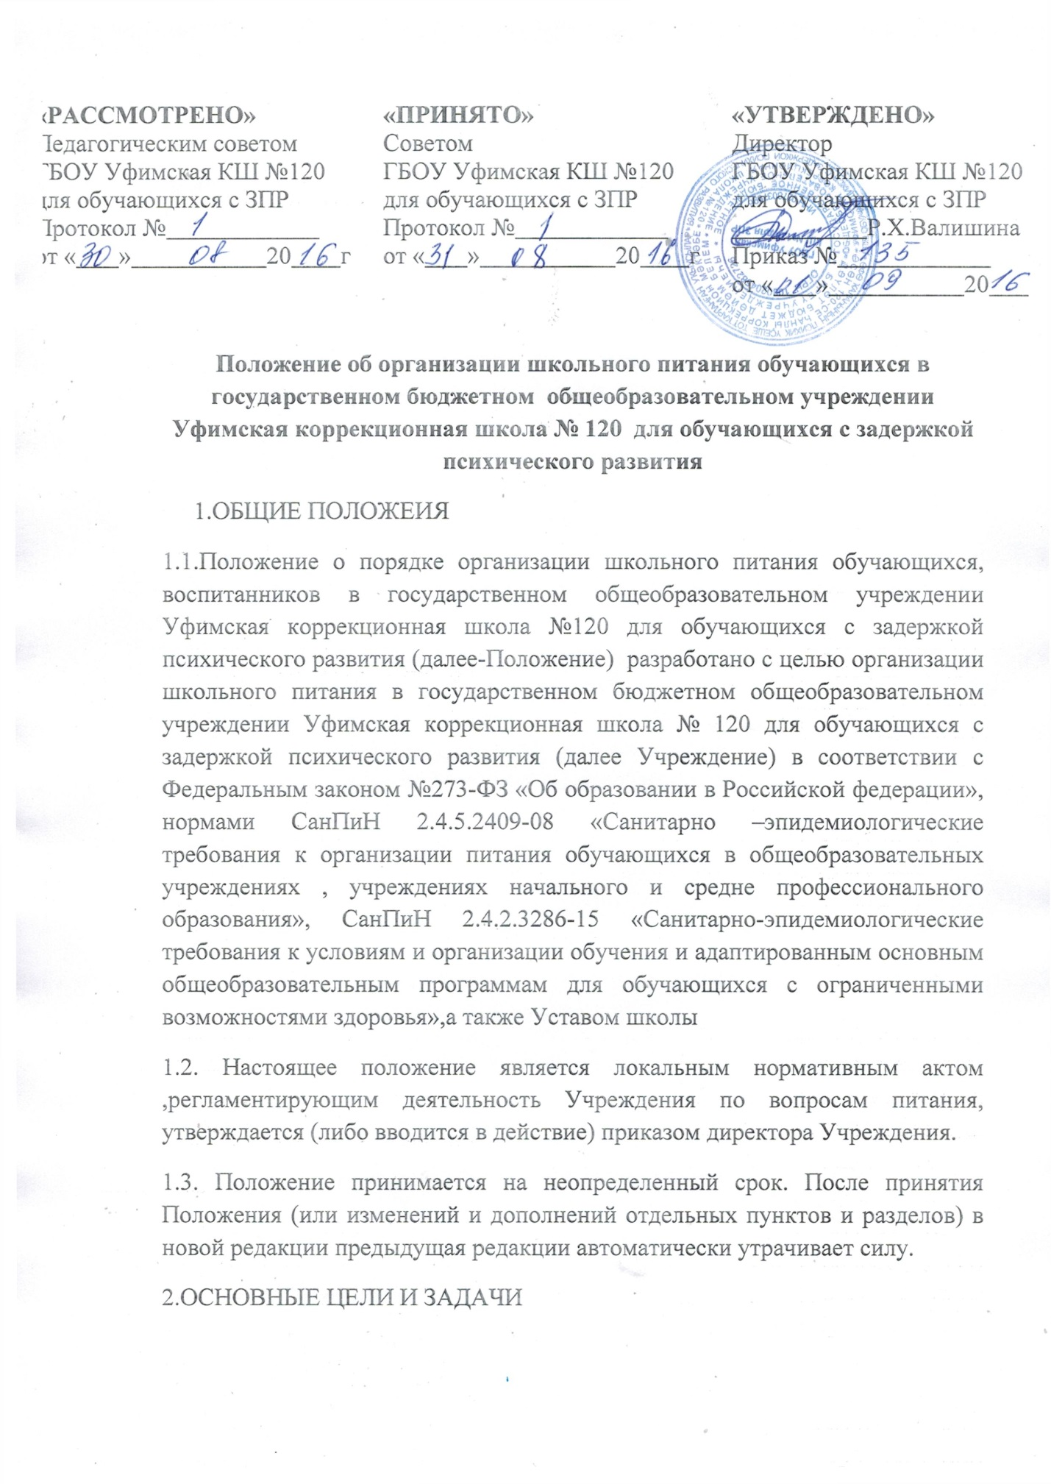2.1.Основными целями и задачами при организации питания обучающихся Учреждения являются:
- обеспечение обучающихся питанием, соответствующим возрастными физиологическими потребностями в пищевых веществах и энергии, принципам рационального и сбалансированного питания;
- гарантированное качество и безопасность питания и пищевых продуктов ,используемых для приготовления блюд;
- предупреждение (профилактика) среди обучающихся инфекционных заболеваний, связанных с фактором питания;
- пропаганда принципов полноценного и здорового питания
- поддержка обучающихся, воспитанников из социально незащищенных, малообеспеченных и семей, попавших в трудные жизненные ситуации;
- модернизация школьной столовой в соответствии с требованиями санитарных норм и правил, современных технологий;
- использование бюджетных средств, выделяемых на организацию питания, в соответствие с требованиями действующего законодательства;

3.ОБЩИЕ ПРИНЦИПЫ ОРГАНИЗАЦИИ ПИТАНИЯ ОБУЧАЮЩХСЯ В УЧРЕЖДЕНИИ
3.1. Организация питания обучающихся является отдельным обязательным направлением деятельности Учреждения.
3.2. Для организации питания обучающихся в Учреждении используется специально отведенное помещение (столовая), соответствующее требованиям санитарно-гигиенических норм и правил.
3.3. Организацией общественного питания Учреждения является столовая на 60 посадочных мест.
3.4. Питание в Учреждении организуется на основе примерного двухнедельного меню, разработанного в соответствие с рекомендуемой формой составления примерного меню и пищевой ценности приготовляемых блюд МУП ЦШДП.
3.5. Обслуживание горячим питанием обучающихся осуществляется сотрудниками МУП ЦШДП, имеющими соответствующую профессиональную квалификацию, прошедшими предварительный и периодический медицинские осмотры в установленном порядке, имеющими личную медицинскую книжку установленного образца.
3.6. Ежедневную суточную пробу готовой продукции отбирают в стерильную стеклянную посуду с крышкой, сохраняют в холодильнике. Контроль за правильностью отбора и хранения осуществляет медсестра.
3.7. Для учета питания в Учреждении имеются необходимые документы в соответствии с требованиями санитарных норм и правил, современных технологий (журнал бракеража готовой кулинарной продукции, журнал здоровья; журнал проведения витаминизации третьих и сладких блюд; журнал учета температурного режим холодильного оборудования; примерное 2-х недельное меню, согласованное с территориальным отделом Роспотребнадзора; ежедневное меню; приходные документы на пищевую продукцию, документы, подтверждающие качество поступающей пищевой продукции, книга отзывов и предложений, журнал учета калорийности и др.).
3.8. Приказом директора Учреждения назначается лицо, ответственное за полноту охвата обучающихся питанием и организацию питания на текущий учебный год.

4.ПОРЯДОК ОРГАНИЗАЦИИ ПИТАНИЯ В УЧРЕЖДЕНИИ.
4.1. Учреждение организует пятидневное горячее питание по договору с МУП ЦШДП с использованием привозного питания в термосах с учетом санитарно-эпидемиологических правил и нормативов.
4.2. Питание обучающихся производится в течение учебного года, за исключением каникулярных, выходных и праздничных дней.
4.3. Горячее питание осуществляется в соответствие с примерным двухнедельным меню, разработанным с учетом физиологических потребностей в основных пищевых веществах и энергии, дифференцированными по возрасту, с учетом сезонности (летнее-осеннее, зимнее-весеннее) МУП ЦШДП.
4.4. Заявка на количество питающихся обучающихся ежедневно представляется от каждого класса на пищеблок не позднее 9 часов.
4.5. Классные руководители несут ответственность за организацию питания детей своего класса : следят за порядком во время приема пищи обучающимися класса, организуют разъяснительную и просветительскую работу с обучающимися и родителями ( законными представителями) о правильном питании.
4.6. Обучающиеся учреждения (с понедельника по пятницу) обеспечиваются бесплатным трехразовым питанием.
4.7. Ежедневное меню рационов питания согласовываются директором Учреждения, меню с указанием сведений об объемах блюд и наименований кулинарных изделий вывешиваются в обеденном зале.
4.8. Столовая Учреждения осуществляет производственную деятельность в режиме односменной работы Учреждения и пятидневной учебной недели.
4.9. Отпуск горячего питания обучающимся организуется по классам (группам) на переменах продолжительностью не менее 20 минут, в соответствии с режимом учебных занятий. В Учреждении режим предоставления питания обучающихся, утверждается приказом директора Учреждения ежегодно.
4.10. Сопровождающие классные руководители, воспитатели, педагоги обеспечивают соблюдение режим посещения столовой в организации питания, контролируют общественный порядок и личную гигиену обучающихся перед едой.
5. ПОРЯДОК КОНТРОЛЯ ОРГАНИЗАЦИИ ПИТАНИЯ
5.1. В целях повышения эффективности контроля организации питания ежегодно приказом директора по школе утверждается бракеражная комиссия и назначается ответственный за организацию горячего питания.
5.2. Качество готовой пищи ежедневно проверяет бракеражная комиссия. В состав бракержной комиссии входят: буфетчица, работник школы, ответственный за питание, медицинский работник школы. По итогам проверки делается обязательная запись в бракеражном журнале.
5.3. Контроль за посещением обучающимися столовой и учет количества фактически отпущенных завтраков и обедов возлагается на ответственного за организацию школьного питания.
5.4. Для правильности и своевременности расчетов с ЦШДП школьного питания бухгалтер обязан не позднее 5 дней по окончании месяца представить утвержденный директором Учреждения отчет о фактически отпущенном питании и произвести сверку с ЦШДП.
5.5. Контроль организации питания, соблюдение санитарно-эпидемиологических норм и правил, качества готовой продукции, реализуемых в Учреждении, осуществляется органами Роспотребнадзора.
5.6.Директор Учреждения является ответственным лицом за организацию питания в Учреждении.

